**TÀI LIỆU ĐẶC TẢ YÊU CẦU PHẦN MỀM**

**Book & DVD Store online**

Phiên bản **1.1**

Ngày tạo **20/2/2017**

Người tạo **Trần Văn Tèo**

Thuộc đơn vị/tổ chức **TEO Group**

Mục lục

Lịch sử tài liệu 2

Danh sách hình 2

Thuật ngữ 2

I. Giới thiệu chung 3

I.1. Mục đích 3

I.2. Phạm vi sản phẩm 3

II. Mô tả tổng quát 3

II.1. Chức năng 3

II.2. Phân loại người dùng 5

II.3. Môi trường thiết kế & xây dựng 5

III. Yêu cầu tương tác ngoài 5

III.1. Giao diện người dụng 5

III.2. Yêu cầu tương tác với phần cứng 5

III.3. Yêu cầu tương tác với phần mềm 5

IV. Kiến trúc hệ thống 6

IV.1. Kiến trúc tổng thể của hệ thống 6

IV.2. Chi tiết các thành phần 7

IV.2.1. Front End 7

IV.2.2. BackEnd 8

V. Yêu cầu phi chức năng 10

VI. Các yêu cầu khác 10

Phụ lục 10

# Lịch sử tài liệu

|  |  |  |  |  |
| --- | --- | --- | --- | --- |
| Tên mục thay đổi | Ngày | Lý do thay đổi | Hành động | Phiên bản |
| Tài liệu đặc tả | 20/2/2017 | Tạo tài liệu | Tạo mới | 1.0 |
| I, II, III, IV, V | 6/3/2017 | Bổ sung các chi tiết | Bổ sung | 1.1 |

# Danh sách hình

Hình 1: Các actors của hệ thống 5

Hình 2: Component diagram 6

Hình 3: Deployment diagram 6

Hình 4: class diagram 7

Hình 5: Guest use-case diagram 7

Hình 6: Customer use-case diagram 8

Hình 7: Admin use-case diagram 8

Hình 8: use-case quản lý nhân viên 9

Hình 9: Activity diag. thêm nhân viên 9

Hình 10: Sequence diag. thêm nhân viên 10

# Thuật ngữ

|  |  |  |
| --- | --- | --- |
| Thuật ngữ | Viết tắt | Giải thích |
| Software Requirement Specification | SRS | Bản đặc tả yêu cầu phần mềm |
| Guest |  | Người duyệt web, ghé thăm trang web này. |
| Customer |  | Khách hàng, có thể thực hiện việc mua hàng. |
| Employee |  | Nhân viên: quản trị, người bán hàng |
| Product |  | Sản phầm: sách hoặc DVD |
| Item |  | Mục (mã sản phẩm, đơn giá, số lượng) trong giỏ hàng |
| Category |  | Danh mục sản phẩm |
| Shopping cart |  | Giỏ hàng, chứa các mục hàng |
| Order status |  | Trạng thái hóa đơn (0 – chưa thành toán; 1 – đã thanh toán) |
| Order |  | Hóa đơn mua hàng |

# I. Giới thiệu chung

## I.1. Mục đích

Phần mền tư vấn phòn thủy cá koi là phần mềm giúp người dùng có thể lựa chọn và thiết kế hồ cá koi phù hợp với phong thủy gia đình mang lại máy mắn và tài lộc cho người dùng .Thông qua ứng dụng người dùng có thể tạo tài khỏa , xem thông tin cá koi , nhận tư vấn và tính toán bản mệnh của người dùng .

## I.2. Phạm vi sản phẩm

Phần mền tư vấn phong thủy cá koi là phần mềm giúp người dùng có thể truy cập mọi lúc , mọi nơi .Phần mềm có thể hỗ trợ người dùng lựa chọn giống cá, thiết kế hồ cá phù hợp với bản mệnh , và còn thu thập phản hồi, đánh giá từ khách hàng để cải thiện chất lượng dịch vụ và xây dựng thương hiệu trong lĩnh vực phong thủy cá koi

# II. Mô tả tổng quát

## II.1. Chức năng

Chức năng danh cho khách hàng vãng lai (**Guest**):

|  |  |  |  |  |  |  |  |  |  |  |  |  |  |  |  |  |  |  |  |
| --- | --- | --- | --- | --- | --- | --- | --- | --- | --- | --- | --- | --- | --- | --- | --- | --- | --- | --- | --- |
| 2.1. | Xem thông tin về Công ty. Xem và tìm kiếm thông tin về sản phẩm.   |  |  | | --- | --- | | 2.1.1. | Xem danh sách loài cá koi mới cập nhật | | 2.1.2. | Xem danh sách các loại cá koi theo từng phong thủy | | 2.1.3. | Xem thông tin về Công ty: Điện thoại, Fax, Địa chỉ và các thông tin giới thiệu khác. | | 2.1.4. | Xem chi tiết từng loài cá koi và các sản phẩm cùng danh mục. | | 2.1.5. | Xem danh sách các loại cá koi bán chạy (có số lượng mua nhiều nhất) | | 2.1.6. | Tìm kiếm các loại cá koi nâng cao (theo giá cả hoặc nguồn gốc xuất xứ ) | | 2.1.7. | Lọc trên kết quả tìm kiếm theo: danh mục hoặc nguồn gốc xuất xứ | | 2.1.8. | Tạo tài khoản để mua hàng | | 2.1.9. | Tìm kiếm cá koi theo tên | |

Chức năng danh cho khách hàng (**Customer**): ngoài các chức năng như một Guest, đối tượng Customer được bổ sung các chức năng sau:

|  |  |  |  |  |  |  |  |  |  |
| --- | --- | --- | --- | --- | --- | --- | --- | --- | --- |
| 2.2. | Quản lý giỏ hàng (Shoppingcart)   |  |  | | --- | --- | | 2.2.1. | Thêm các koi vào giỏ hàng | | 2.2.2. | Xóa cá koi khỏi giỏ hàng | | 2.2.3. | Xem chi tiết giỏ hàng | | 2.2.4. | Xem thông tin tóm tắt (tổng tiền, số mặt hàng) của giỏ hàng | |
| 2.3. | Quản lý hóa đơn (Order)   |  |  | | --- | --- | | 2.3.1. | Tạo hóa đơn dựa trên các mục trong giỏ hang | | 2.3.2. | Lưu hóa đơn đã tạo | | 2.3.3. | Hủy hóa đơn | | 2.3.4. | Xem thông tin lịch sử giao dịch | | 2.3.5. | Gửi thông tin phản hồi về sản phẩm và chất lượng dịch vụ | |
| 2.4. | Quản lý tài khoản (Account)   |  |  | | --- | --- | | 2.4.1. | Cập nhật thông tin tài khoản. | |

Chức năng danh cho nhân viên (**Employee**): Các nhân viên được phân nhóm theo vai trò (Role), bao gồm: Admin và Employee. Từng vai trò có quyền hạn khác nhau khi tương tác với nhệ thống.

|  |  |  |  |  |  |  |  |  |  |  |  |
| --- | --- | --- | --- | --- | --- | --- | --- | --- | --- | --- | --- |
| 3.1. | Admin   |  |  | | --- | --- | | 3.1.1. | Quản lý cao nhất, quản lí toàn bộ hệ thống | | 3.1.2. | Phân quyền cho nhân viên | | 3.1.3. | Quản lý dữ liệu về nhân viên | | 3.1.4. | Thực hiện việc sao lưu và phục hồi dữ liệu của hệ thống | | 3.1.5. | Thống kê báo cáo | |
| 3.2. | Employee   |  |  | | --- | --- | | 3.2.1. | Quản lý tài khoản cá nhân | | 3.2.2. | Thực hiện các chức năng do Admin phân quyền trong hệ thống | |

## II.2. Phân loại người dùng

Các đối tượng tương tác với hệ thống gồm: Guest, Customer, Admin và Employee. Được thể hiện trên sơ đồ sau:

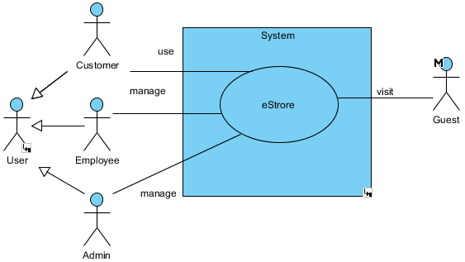

Hình 1: Các actors của hệ thống

## II.3. Môi trường thiết kế & xây dựng

Website Book & DVD eStore được xây dựng trên công nghệ .Net, bao gồm:

* ASP.Net framework (phiên bản 4.5 trở lên)
* Cơ sở dữ liệu SQL Server (phiên bản từ 2008 trở lên)
* Đảm bảo hoạt động tốt trên các trình duyệt phổ biến như: Chrome, Firefox, Safari, Internet Explorer.
* Đảm bảo hoạt động tốt trên nhiều loại thiết bị khác nhau: Computer, Smartphone, IPAD

# III. Yêu cầu tương tác ngoài

## III.1. Giao diện người dụng

* Các trang con (pages) có chung một khuôn mẫu giao diện thống nhất (header, menu, footer).
* Giao diện phải được thiết kế đơn giản, khoa học và thân thiện với người dùng.

## III.2. Yêu cầu tương tác với phần cứng

Hiện tại hệ thống chưa cần tương tác với các thiết bị đặc biết khác ngoài hệ thống máy tính thông thường.

## III.3. Yêu cầu tương tác với phần mềm

Trong tương lai dữ liệu hóa đơn của hệ thống cần trích xuất sang cho hệ thông kê toán của Công ty.

# IV. Kiến trúc hệ thống

## IV.1. Kiến trúc tổng thể của hệ thống

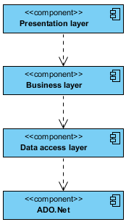

Hình 2: Component diagram

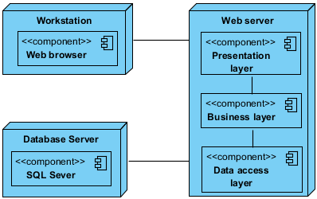

Hình 3: Deployment diagram

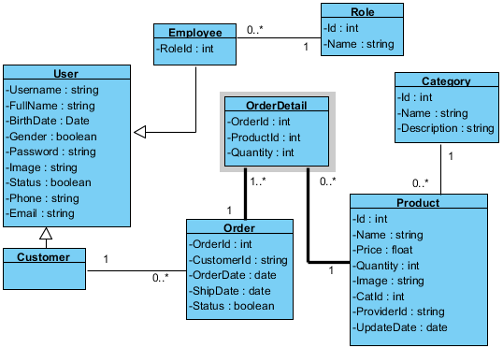

Hình 4: class diagram

## IV.2. Chi tiết các thành phần

### IV.2.1. Front End

Biểu đồ use-case biểu diễn sự tương tác của khách vãng lai (Guest) với hệ thống:

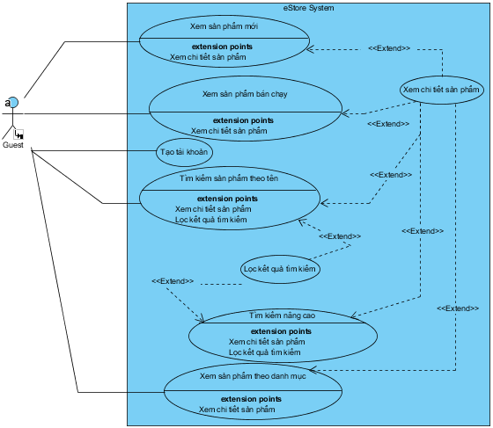

Hình 5: Guest use-case diagram

Biểu đồ use-case thể hiện sự tương tác của Customer đối với hệ thống:

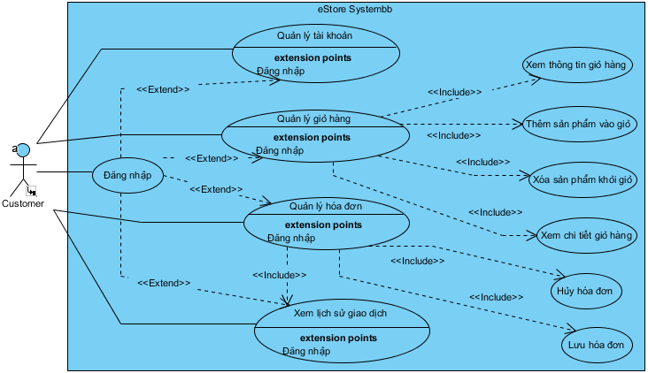

Hình 6: Customer use-case diagram

### IV.2.2. BackEnd

Biểu đồ use-case thể hiện sự thao tác của Admin đối với hệ thống:

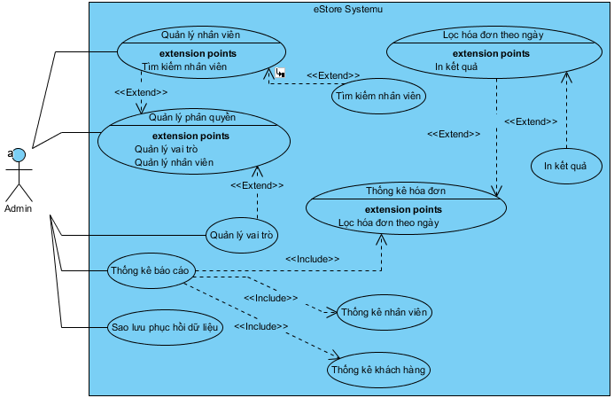

Hình 7: Admin use-case diagram

Biểu đồ use-case biểu diễn thao tác quản lý nhân viên:

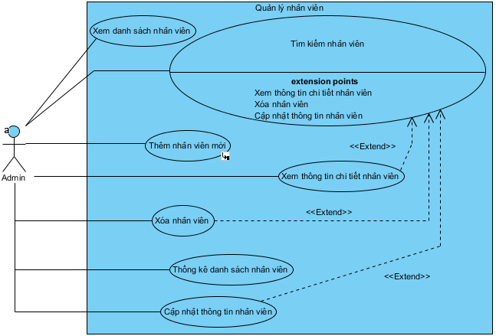

Hình 8: use-case quản lý nhân viên

Biểu đồ activity thể hiện thao tác thêm nhân viên mới:

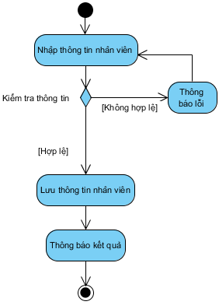

Hình 9: Activity diag. thêm nhân viên

Biểu đồ tuần tự (sequence) thể hiện thao tác thêm nhân viên mới:

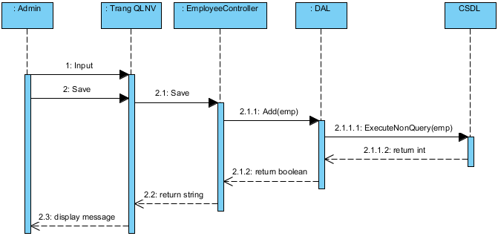

Hình 10: Sequence diag. thêm nhân viên

# V. Yêu cầu phi chức năng

- Hệ thống cần đảm bảo sẵn sàng hoạt động 24/7.

- Cơ sở dữ liệu của hệ thống luôn được backup vào mỗi ngày cuối cùng của tháng một cách tự động.

- Hệ thống được xây dựng hoàn toàn miễn phí.

- Hệ thống được xây dựng trong thời gian không quá 15 tuần (vì phục vụ công việc giảng dạy và học tập).

- Về mặt an toàn:

+ Các thông tin mật khẩu cần được mã hóa theo chuẩn hiện hành (MD5, RSA).

+ Hệ thống không bị ảnh hưởng bởi các tấn công thông thường như SQL Injection.

# VI. Các yêu cầu khác

# Phụ lục